ごはん
ぶたにくのスタミナソース
ゴーヤチャンプルー
もずくのみそしる 牛乳

毎日暑い日が続いていますが、夏ばてしている人はいませんか？
夏ばての防止には規則正しい生活と栄養バランスのとれた食事が基本です。
今日の給食には、夏ばてせずに暑い夏を元気にすごせるヒントがたくさん入っています！
みんなで確認してみましょう！

暑いと食欲が落ちてしまいがちですが、ごはんはしっかり食べ
ましょう!!ごはんは、体を動かしたり、頭を働かせたりするため
にとても大切な食べ物です。

豚肉には、疲労回復のお助けビタミン、「ビタミンB１」がたっぷり入っています。
血の巡りをよくして汗をかきやすくしてくれるにんにく、しょうが、ねぎの
入った手作りスタミナソースをかけました。

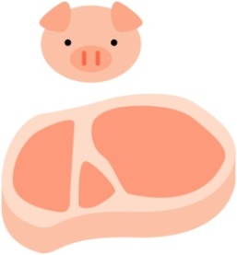

食欲が落ちて栄養のバランスがくずれると夏かぜをひきやすくなります。ゴーヤには、「ビタミンC」がたくさんふくまれているので、かぜをひきにくい体にしてくれます。また、ビタミンCは夏の強い日差しからおはだを守ってくれます。

